|  |  |
| --- | --- |
| lu135925on3bu_tmp_3360867a00ce4d37 | **Министерство науки и высшего образования Российской Федерации Федеральное государственное бюджетное образовательное учреждение высшего образования** **«Московский государственный технический университет имени Н.Э. Баумана** **(национальный исследовательский университет)» (МГТУ им. Н.Э. Баумана)** |

ФАКУЛЬТЕТ Информатика и системы управления и искусственный интеллект

КАФЕДРА                  Системы обработки информации и управления

**Курсовая работа**

### **По курсу**

### **«Объектно-ориентированное проектирование автоматизированных систем обработки информации и управления»**

Подготовил:

Студент группы

**ИУ5-14М Журавлев Н.В.**

28.11.2023

Проверил:

**Балашов А.М.**

**Содержание**

Введение…………………………………………………………………….

Глава 1. Описание статической структуры проектируемой информационной системы………………………………………………….…5

1.1. Моделирование требований к программной системе …………….……5

1.2. Диаграмма прецедентов……………………………………………….….6

1.3. Диаграмма компонентов……………………………………………….....7

1.4. Диаграмма пакетов, отражающая структуру программной системы….8

1.5. Диаграмма развёртывания, определяющая состав технических средств и размещение программных пакетов на них ………………………………...9

1.6. Структура программного модуля в виде диаграмма классов …….…..10

1.7. Структура базы данных в виде диаграмма классов ……………….…..10

1.8. Структура пользовательского интерфейса в нотации диаграммы классов………………………………………………………………………...11

Глава 2. Описание динамики поведения проектируемой информационной системы…………………………………………………………………….….12

2.1. Диаграмма последовательности………………………………………...12

2.2. Коммуникационная диаграмма…………………………………………13

2.3 Диаграмма деятельности……………………………………………..….14

2.4. Диаграмма обзора взаимодействий…………………………………….15

2.4. Диаграмма состояний…………………………………………………...16

2.5 Временная диаграмма……………………………………………………16

Выводы………………………………………………………………………..17

Список литературы………………………………………………………..…18

**Введение**

**Цель работы:**

Целью курсовой работы является статического описания проекта структуры информационной системы и описание динамического поведения описания проектируемой информационной системы.

**Задачи:**

1. Определить функциональные требования к проектируемой информационной системе. Функциональные требования должны быть представлены в виде нескольких диаграмм прецедентов.
2. Определить структуру программного обеспечения информационной системы (состава программных модулей) на основе диаграммы компонентов.
3. Определить состав классов и их взаимодействие для одного, или нескольких программных компонентов с помощью диаграммы классов.
4. Определить структуру базы данных с помощью диаграммы классов
5. Определить структуру диалогового взаимодействия пользователя с системой с помощью диаграммы классов для одного из компонентов системы
6. Определить структуру технических средств, на которых будет разворачиваться информационная система с помощью диаграммы развертывания.
7. Определить состав программных комплексов и их установку на технические средства с помощью диаграммы пакетов.
8. Определить взаимодействие отдельных компонент информационной системы с помощью диаграммы взаимодействия.
9. Определить последовательность информационного взаимодействия между компонентами информационной системы с помощью диаграммы последовательностей.
10. Определить структуру информационного взаимодействия между компонентами информационной систем на основе коммуникационной диаграммы.
11. Определить бизнес процесс работы системы (части системы) с помощью диаграммы деятельности.
12. Определить бизнес процесс работы системы (части системы) с помощью диаграммы обзора взаимодействия.
13. Определить бизнес процесс реализации одного из прецедентов с помощью диаграммы конечных автоматов.
14. Определить временную последовательность работы компонент системы на основе временной диаграммы

**Краткое описание предметной области**

Клиент приходит в отделение и сдаёт письмо или посылку. Или можно оформить отправление в приложении, а потом вызвать курьера, который всё заберёт. Работники сортировочного центра формируют комплекты посылок и писем, которые затем отправляются по разным направлениям. Для этого они используют систему, которая автоматически считывает штрихкод с упаковки отправления. Он соответствует трек-номеру и содержит информацию об адресе и индексе. Система формирует план отправлений. Иногда на отправлении нет штрихкода — например, в случае с подписанными вручную открытками и письмами. Тогда отсканированное изображение поступает на монитор операторам, которые вводят информацию вручную. После сбора партии отправлений с похожими индексами система создаёт математические модели оптимальных маршрутов для каждого доставщика, за передвижение которого следит оператор.

**Глава 1. Описание статической структуры проектируемой информационной системы**

**1.1. Моделирование требований к программной системе**

**Перечень требований к проектируемой системе**

Клиент имеет возможность вызвать курьера для того, чтобы он забрал у клиента письмо или посылку. Так же необходимо, чтобы клиент имел возможность, зная трек-номер, отслеживать положение посылки в реальном времени. Курьеру получает из системы адрес, откуда нужно забрать посылку или её саму вместе с адресом, куда её необходимо отнести. Оператор получает на монитор письмо, у которого система не смогла автоматически распознать информацию. После просмотра оператором изображения, он заполняет необходимые данные вручную. Для доставщиков система выдаёт посылки и планирует оптимальный маршрут их доставки. Диспетчер в режиме реального времени наблюдает за доставщиком. В случае возникновения каких-либо проблем фиксирует их и отправляет в систему запрос на корректировку маршрута. Почтальону приходит из системы адрес, куда необходимо отнести извещение.

**1.2. Диаграмма прецедентов**

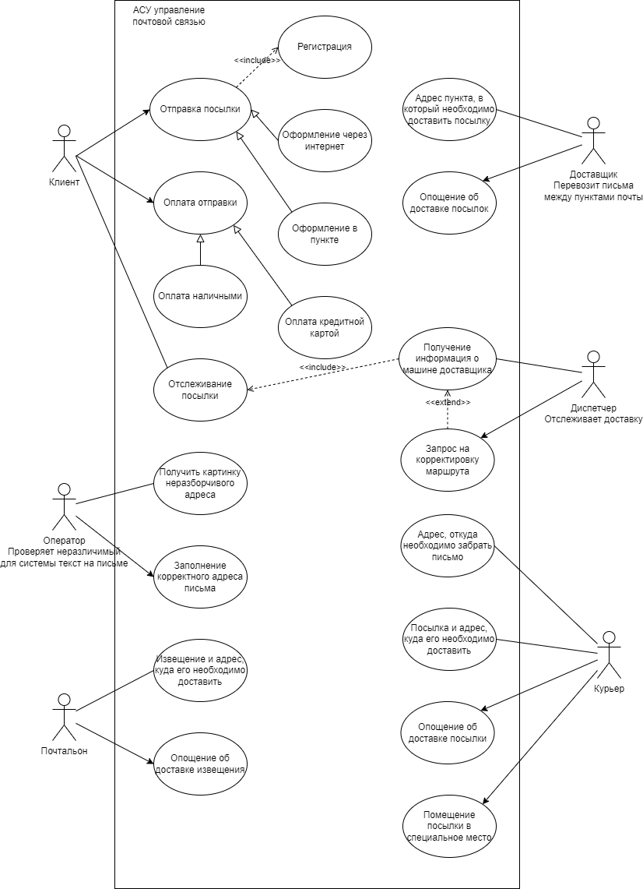

Рисунок 1. Диаграмма прецедентов

Диаграмма вариантов использования (use case diagram) — диаграмма, на которой изображаются варианты использования проек-тируемой системы, заключенные в границу субъекта, и внешние актеры, а также определенные отношения между актерами и вари-антами использования. При разработке диаграммы вариантов использования нужно учитывать следующие особенности ее модельного представления. Прежде всего, функциональность рассматриваемой системы представляется в форме так называемых вариантов использования, с которыми взаимодействуют некоторые внешние сущности или актеры. В качестве актеров могут выступать любые объекты, субъекты или системы, взаимодействующие с моделируемой системой извне. В свою очередь варианты использования служат для описания сервисов, которые система предоставляет различным актерам. Совокупность всех вариантов использования, рассматриваемых в контексте поведения проектируемой системы, заключается в границу описываемой системы или образует ее субъект. При этом в рамках данной диаграммы не делается никаких предположений относительно того, как технически или физически будет реализовано выполнение вариантов использования и взаимодействие актеров с системой.

**1.3 Диаграмма компонентов**

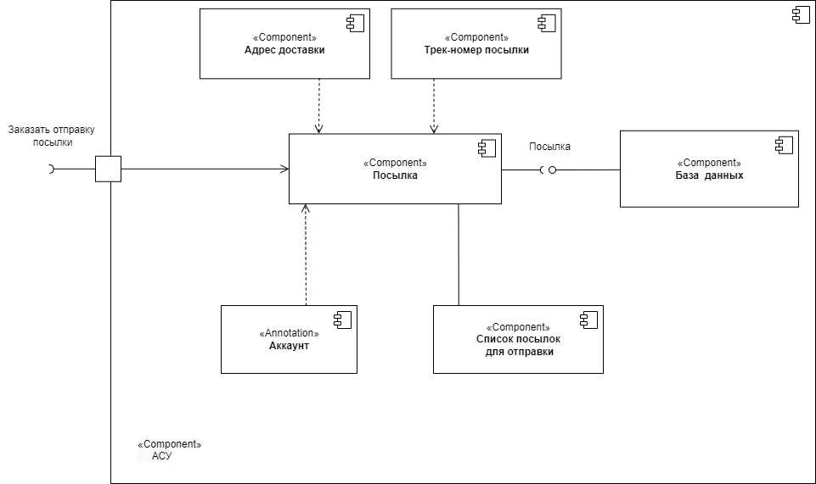

Рисунок 2. Диаграмма компонентов для прецедента отправки посылки пользователем

Основное назначение логического представления состоит в анализе структурных и функциональных отношений между элементами модели системы. Однако для создания конкретной физической системы необходимо некоторым образом реализовать все элементы логического представления в форме конкретных материальных сущностей. Для описания таких реальных сущностей предназначен другой аспект модельного представления, а именно —физический уровень представления. Особенность логического представления заключается в том, что оно оперирует понятиями, которые имеют в некотором смысле виртуальный характер. Другими словами, различные элементы логического представления, такие как классы, ассоциации, состояния и сообщения, не являются материальными сущностями.

**1.4 Диаграмма пакетов, отражающая структуру программной системы**

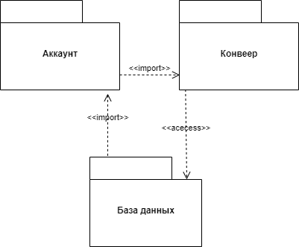

Рисунок 3. Диаграмма пакетов для прецедента отправки посылки пользователем

Диаграмма пакетов (package diagram) предназначена для представления размещения элементов модели в пакетах и спецификации зависимостей между пакетами и их элементами. Пакет (package) — элемент модели, используемый для группировки других элементов модели. Элементы модели, которые входят в состав некоторого пакета, называются членами этого пакета. Пакет владеет всеми своими членами. В свою очередь, про члены пакета говорят, что они находятся в собственности пакета или принадлежат ему. Если некоторый пакет удаляется из модели, то из модели также удаляются все члены, которые находятся в собственности этого пакета.

**1.5 Диаграмма развёртывания, определяющая состав технических средств и размещение программных пакетов на них**

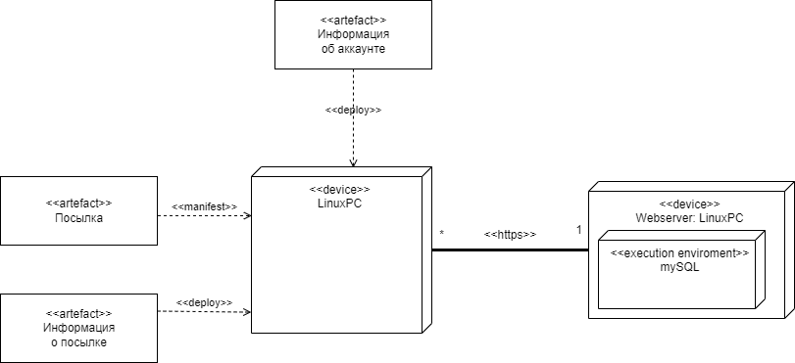

Рисунок 4. Диаграмма развёртывания для прецедента отправки посылки пользователем

Диаграмма развертывания (deployment diagram) предназначена для представления общей конфигурации или топологии распределенной программной системы и содержит изображение размещения различных артефактов по отдельным узлам системы. Кроме этого, диаграмма развертывания показывает наличие физических соединений или маршрутов для передачи информации между аппаратными и программными устройствами, которые обеспечивают функционирование системы в различных режимах.

**1.6 Структура программного модуля в виде диаграмма классов**

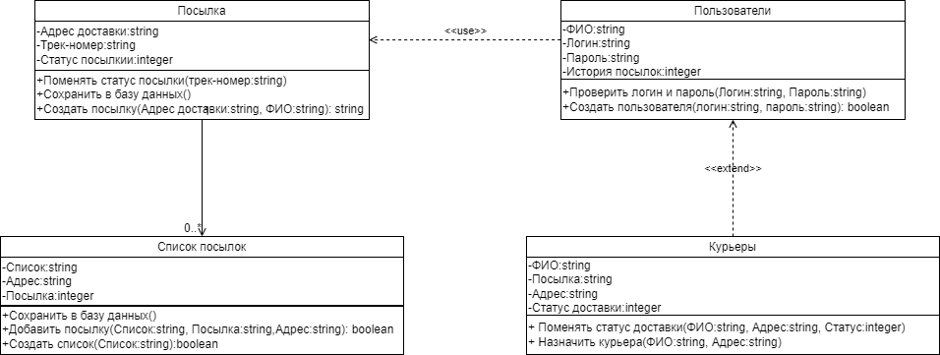

Рисунок 5. Структура программного модуля для прецедента отправки посылки пользователем

Диаграмма классов - диаграмма, предназначенная для представления модели статической структуры программной системы в терминологии классов объектно-ориентированного программирования. В общем случае диаграмма классов представляет собой граф, вершинами или узлами которого являются элементы типа "классификатор", связанные различными типами структурных отношений.

**1.7 Структура базы данных в нотации диаграммы классов**

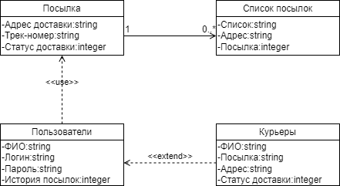

Рисунок 6. Структура базы данных для прецедента отправки посылки пользователем

**1.8 Структура пользовательского интерфейса в нотации диаграммы классов**

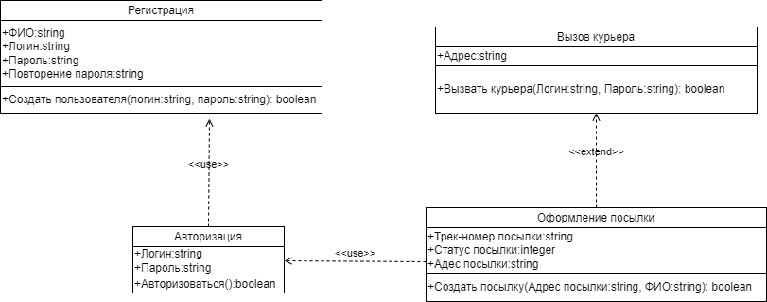

Рисунок 7. Структура пользовательского интерфейса для прецедента отправки посылки пользователем

**Глава 2. Описание динамики поведения проектируемой информационной системы**

Далее представлено описание динамического поведения проектируемой информационной системы:

**2.1 Диаграмма последовательностей**

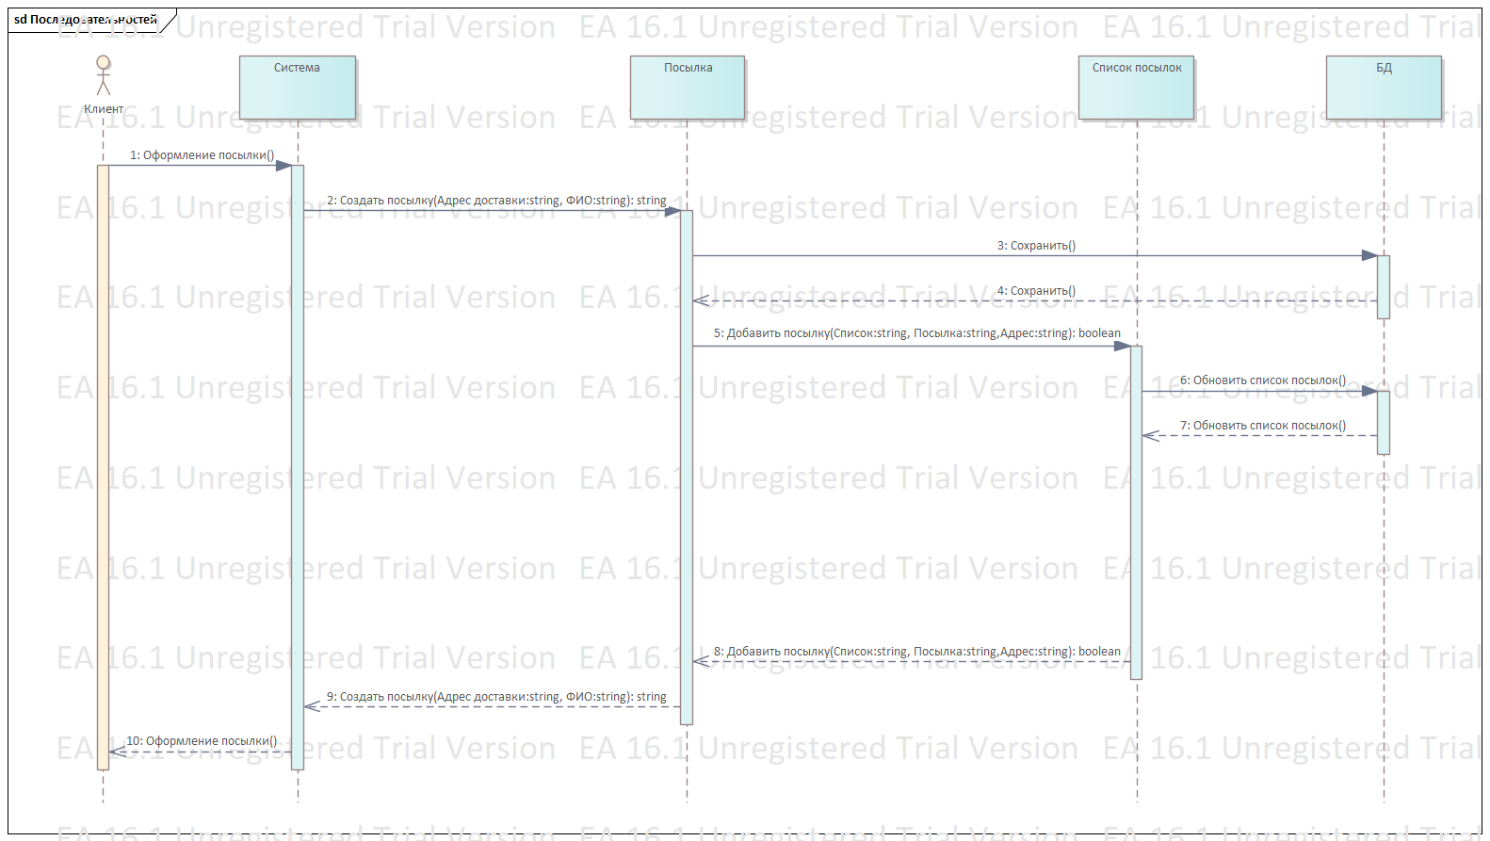

Рисунок 8. Диаграмма последовательностей

Диаграммы последовательностей̆ (sequence diagrams) акцентируют внимание на временноӗ упорядоченности сообщений. Обычно пользователи лучше понимают диаграммы последовательностей̆, чем коммуникационные диаграммы, поскольку они намного легче читаются. Как правило, коммуникационные диаграммы очень быстро загромождаются.

**2.2 Коммуникационная диаграмма**

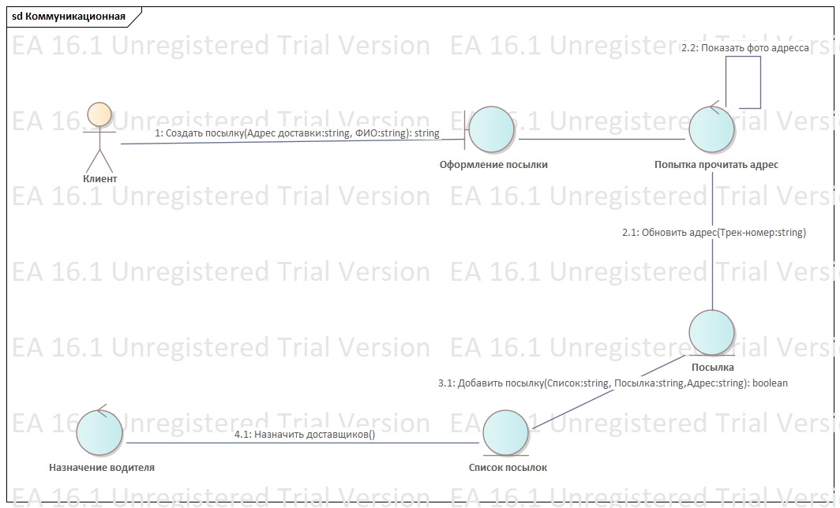

Рисунок 9. Коммуникационная диаграмма

Коммуникационные диаграммы (communication diagrams) выделяют структурные отношения между объектами и очень полезны при анализе, особенно для создания эскиза совместной̆ работы объектов. В UML 2 эти диаграммы предлагают только лишь подмножество функциональности диаграмм последовательностей̆.

**2.3 Диаграмма деятельности**

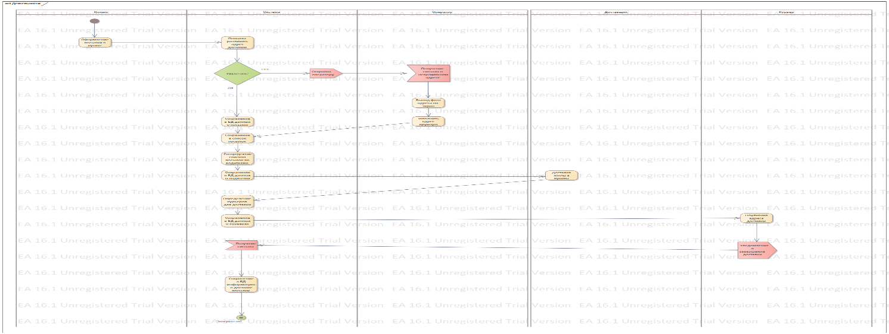

Рисунок 10. Диаграмма деятельности

**2.4 Диаграмма обзора взаимодействия**

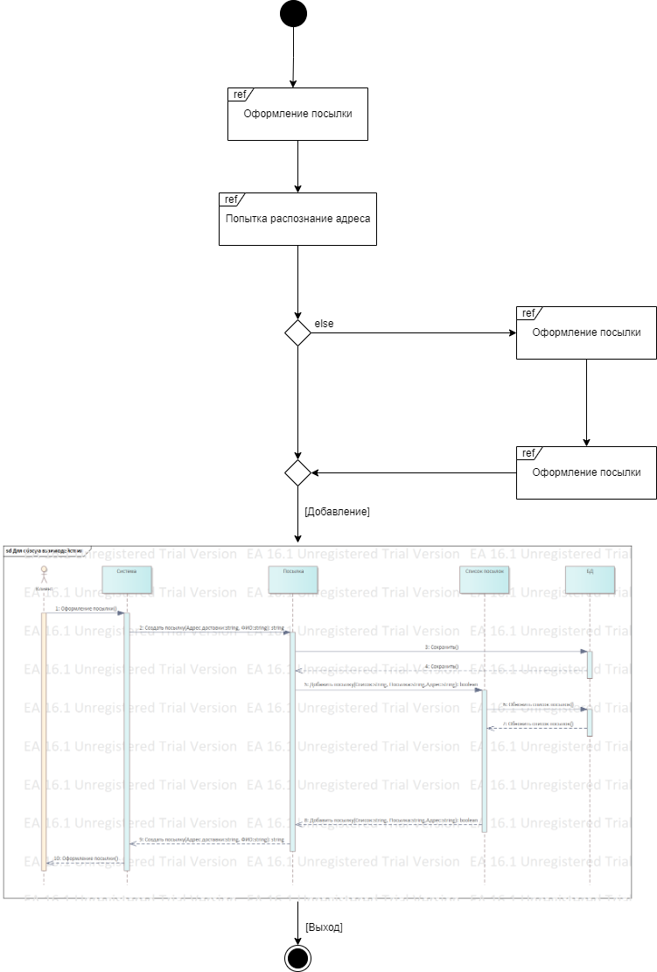

Рисунок 11. Обзора взаимодействия

**2.5 Диаграмма состояний**

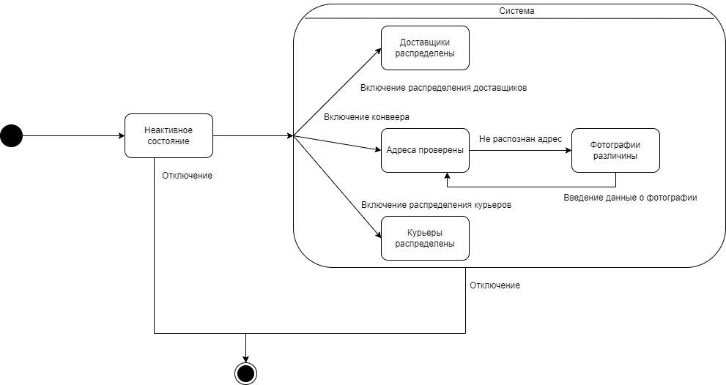

Рисунок 12. Диаграмма состояний для прецедента отправки посылки пользователем

Диаграмма состояний отображает конечный автомат, выделяя поток управления, следующий от состояния к состоянию. Получившиеся последовательность состояний рассматривается как ответ на события и включает реакции на эти события. Диаграмма схем состояний показывает:

1) набор состояний системы;

2) события, которые вызывают переход из одного состояния в другое;

3) действия, которые происходят в результате изменения состояния.

**2.6 Временная диаграмма**

**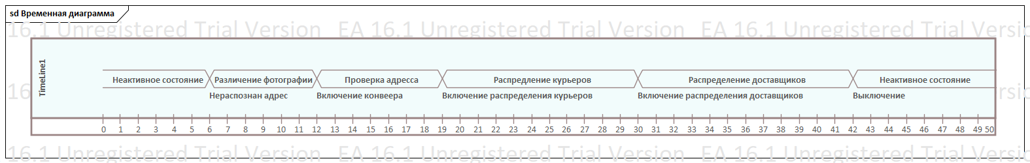**

Рисунок 13. Временная диаграмма

Временные диаграммы (timing diagrams) обращают внимание на фактическое время взаимодействия. Их основное назначение – помочь оценить временные затраты.

**Выводы:**

В ходе выполнения курсовой работы были построены статической структуры программных модулей системы посредством построения диаграммы компонентов и структуры всей системы в виде диаграммы пакетов, модели развёртывания программной системы на технических средствах в виде диаграммы развёртывания, диаграммы прецедентов, так же структуру базы данных, пользовательского интерфейса, программного модуля в виде диаграммы классов. Так же было выполнено построение модели динамического поведения системы посредством построения диаграмм взаимодействия, последовательностей, коммуникационной, диаграммы деятельности, обзора взаимодействия, диаграммы состояний и временной диаграммы.

**Список литературы:**

1. Леоненков А.В. Самоучитель UML2 – СПб.: БХВ-Петербург. 2007.- 576 с.
2. Арлоу Д., Нейштадт А. UML2 и унифицированный процесс. 2-е издание. - Пер с англ. - СПб.:Символ Плюс. 2008. -624 с.
3. Конспект лекций по курсу Объектно ориентированное проектирование автоматизированных систем обработки информации и управления. Балдин А.В.
4. Методические указания к выполнению лабораторных работ по дисциплине Объектно ориентированное проектирование автоматизированных систем обработки информации и управления. Балдин А.В.